## Hoofdstuk 2 Complexe functies

**N.B. In de figuren in deze uitwerkingen is vaak op de imaginaire as alléén de coëfficiënt van *i* aangegeven!**

**Opgave 1.1**

1.  ;  ;  ; .
2. 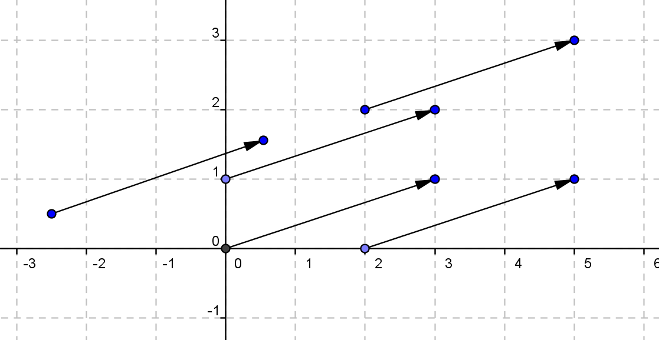
4. Zie de figuur hieronder.
5. 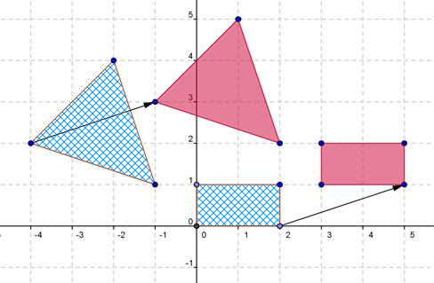*De originelen zijn gearceerd en de beelden zijn donkerder gekleurd.*
6. Een translatie (verschuiving) over de vector .

**Opgave 1.2**

2. 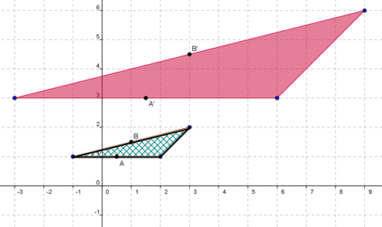 ;  ; .
3. Kies bijvoorbeeld  dan wordt  en   
   bijvoorbeeld  dan wordt .  
   de beelden liggen dus inderdaad op die driehoek.

**Opgave 1.3**

Dat is een vermenigvuldiging t.o.v. de Oorsprong met het getal -2.

**Opgave 1.4**

1. Noem  dan geldt , dus 
2. Als je twee complexe getallen met elkaar moet vermenigvuldigen moet je de moduli vermenigvuldigen en de argumenten optellen. Omdat de modulus van  gelijk is aan 1 is de modulus van het beeld gelijk aan de modulus van het origineel. Voor het argument van het beeld moet je bij het argument van het origineel  optellen, ofwel het punt draaien over . Het punt draait dus met draaihoek  over een cirkelboog met als middelpunt de Oorsprong.

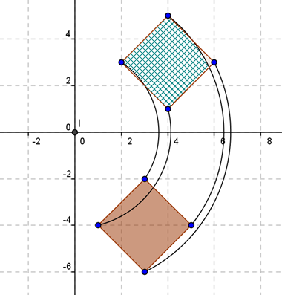**Opgave 1.5**

1.  ;  ;  en .
2. Draaien om O over , want de modulus van  is gelijk aan 1 en het argument van  is .

**Opgave 1.6**

1. 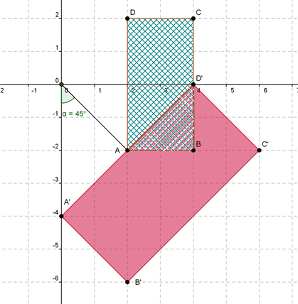Er geldt:  en  (*schets!)*.  
   Dus alle getallen worden t.o.v. de Oorsprong vermenigvuldigd met  én gedraaid over . Zie de tekening.  
     
     
   We hebben berekend:  
   ter controle:  
    ;  ;  en .  
     
   Bijvoorbeeld. Berekening van *A':*   en , dus  en  
     
     
   Dus .



1. 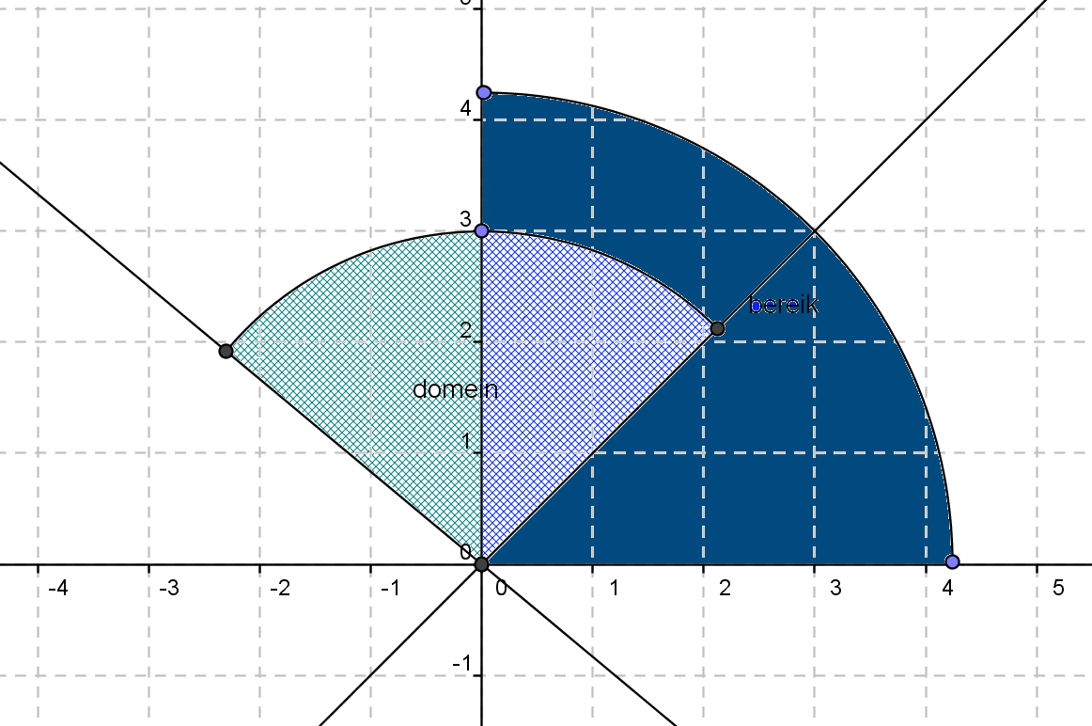Als  dan liggen alle *z* binnen of op de cirkel met middelpunt *O* en straal 3. De tweede eis zorgt ervoor dat de getallen *z* tussen de lijnen  en liggen, bóven de *x-as*. (Deze lijnen zijn de bissectrices van de hoek tussen *x-as* en *y-as* en maken dus hoeken van  met de *x-as.*)  
   Door de functie *f* worden alle getallen *z* met  vermenigvuldigd, dus de modulus van *z* wordt vermenigvuldigd met  en bij het argument wordt  opgeteld.  
   M.a.w.: het getal *z* komt  keer zo ver van de Oorsprong te liggen én wordt om O over een hoek van  in de negatieve richting gedraaid.

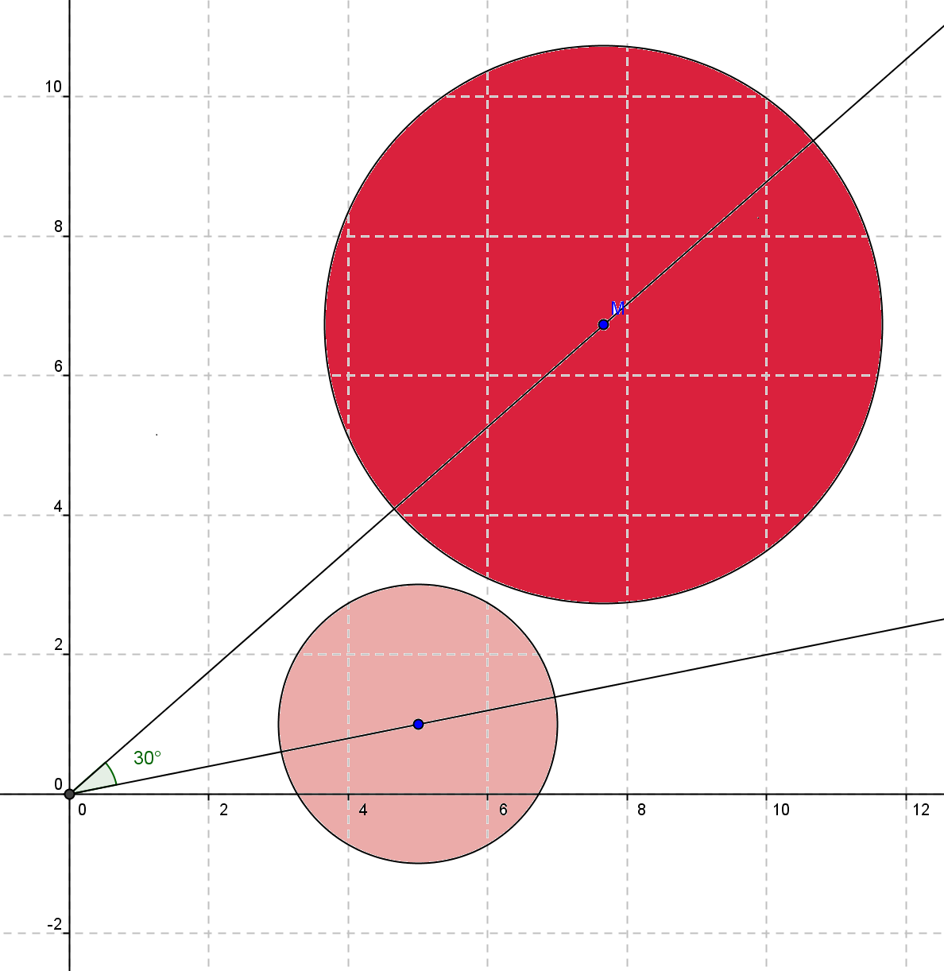

**Opgave 1.7**

1. Er geldt:  en  (*schets!)*.  
   Dus alle getallen worden t.o.v. de Oorsprong vermenigvuldigd met  én gedraaid over .   
   Het beeld van de cirkel met middelpunt  en straal *2* wordt dus een cirkel met middelpunt  en   
   straal . Zie de tekening.
2. 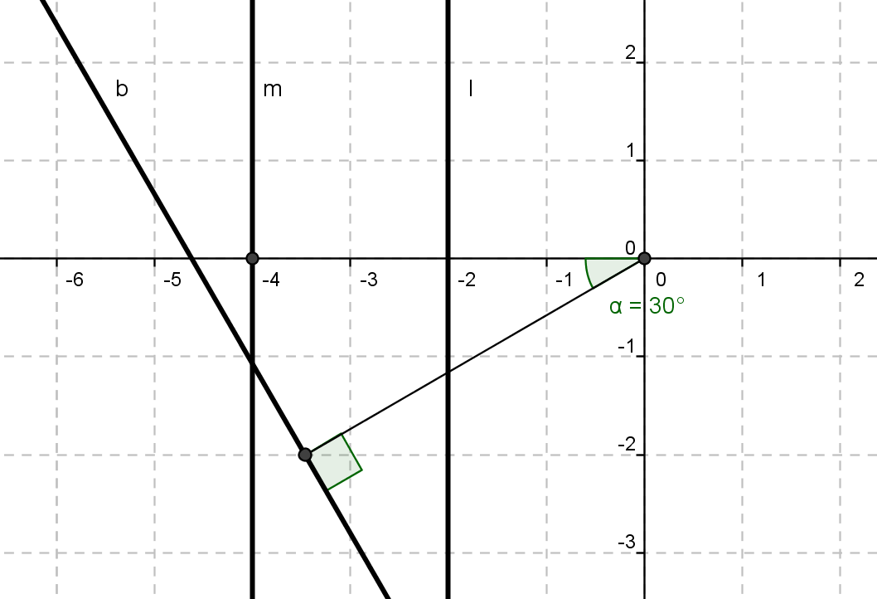Alle punten met *Re(z)=-2* liggen op een verticale lijn *l* door het getal –2 (het punt (-2, 0)).  
   De draaivermenig­vuldiging laat lijn *l* eerst 2 keer zo ver van de Oor­sprong terecht komen (dus wordt een verticale lijn *m* door (-4, 0)) en draait deze daarna over . Lijn *b* is dus het beeld van lijn *l*.

**Opgave 1.8**

1. 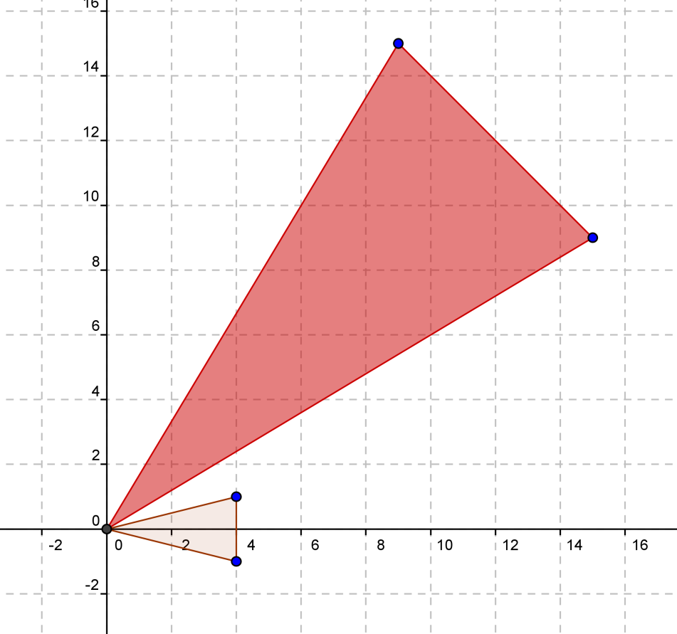 ;  ; .  
     
   Dus het bereik bestaat uit alle punten op of binnen de driehoek met deze hoekpunten.  
     
   Meetkundig hebben we een draaivermenigvuldi­ging toegepast met factor  en draaihoek .
2.  en  levert alle punten op een cirkelboog met middelpunt *O* en straal 3, die tussen of op de lijn  en de *y-*as liggen.   
     
   De functie *f* is een draaivermenigvuldiging met factor  en draaihoek gelijk aan .  
     
   Het beeld van de gegeven cirkelboog is dus een cirkelboog met middelpunt *O* en straal  met grenspunten op de *y-as* en de lijn .   
   Zie de figuur.

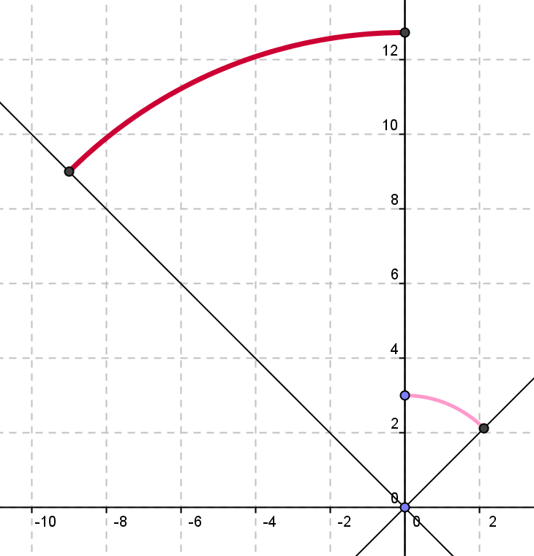

**Opgave 1.9**

1. .
2. 

**Opgave 1.10**

1. 
2. 
3.   
   

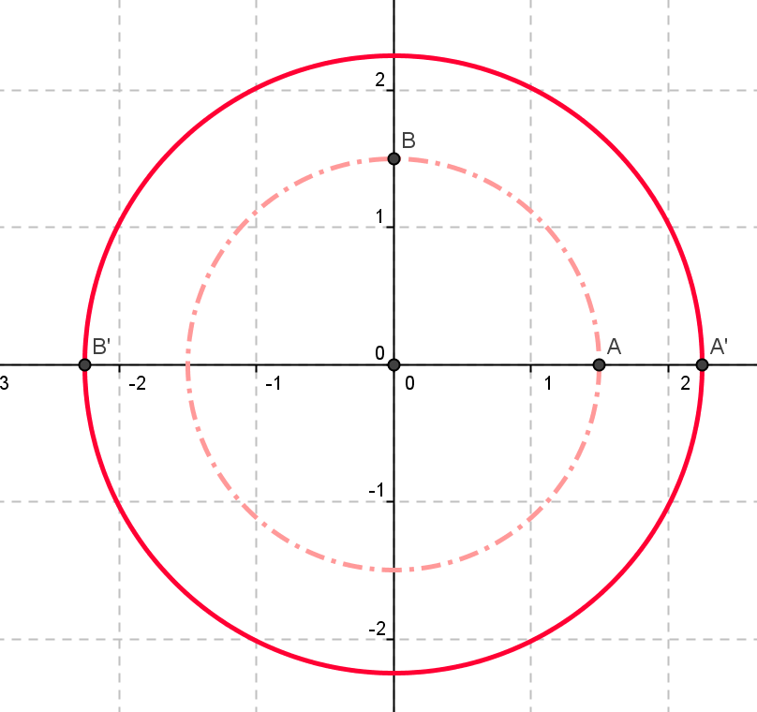

**Opgave 2.1**

Het domein bestaat uit alle getallen op de cirkel met middelpunt O en straal .  
Het beeld bestaat uit alle getallen op de cirkel met middelpunt O en straal .  
*Let op de plaats van de beelden van A en B!!*

*Waar zou het beeld van komen?*  
  
N.B. Alle punten op de beeldcirkel worden twee keer gebruikt!!

**Opgave 2.2**

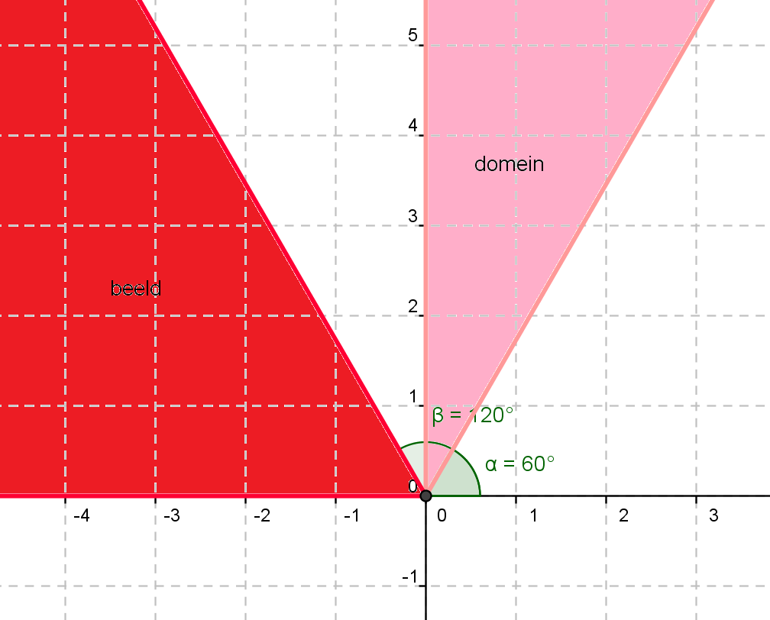Het domein bestaat uit alle punten op of tussen de positieve y-as en de halve lijn door O die een hoek van maakt met de pos. X-as. Het beeld bestaat uit alle punten op of tussen de negatieve x-as en de halve lijn door O die een hoek van maakt met de pos. X-as.

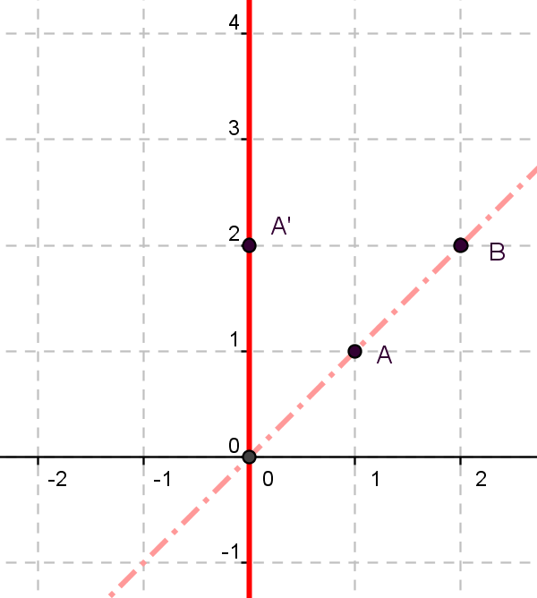**Opgave 2.3**

Het domein is de lijn door O die een hoek van  maakt met de positieve x-as. Het beeld is de y-as.

*Let op de plaats van punt A en zijn beeld!*

*Waar ligt het beeld van B?*

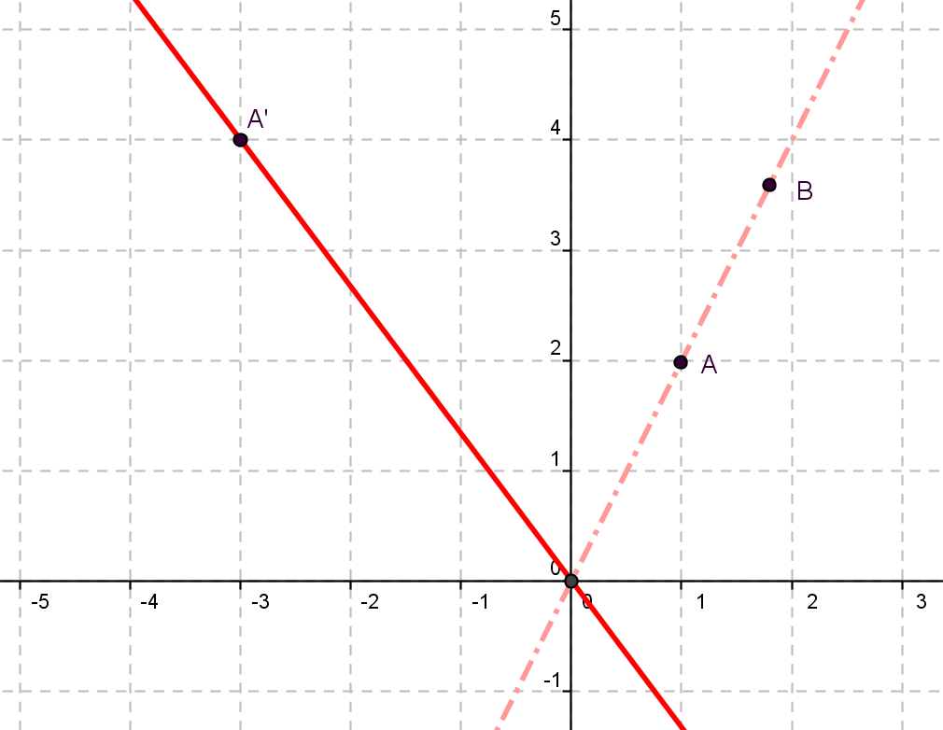**Opgave 2.4**

Het domein is de lijn door O en A(1, 2), ofwel de lijn ; het beeld is de lijn door O en A'(-3, 4).

**Opgave 2.5**

We kiezen de lijn *l* door O en het punt (5, 7) (origineel). Zie de figuur hieronder.

1. 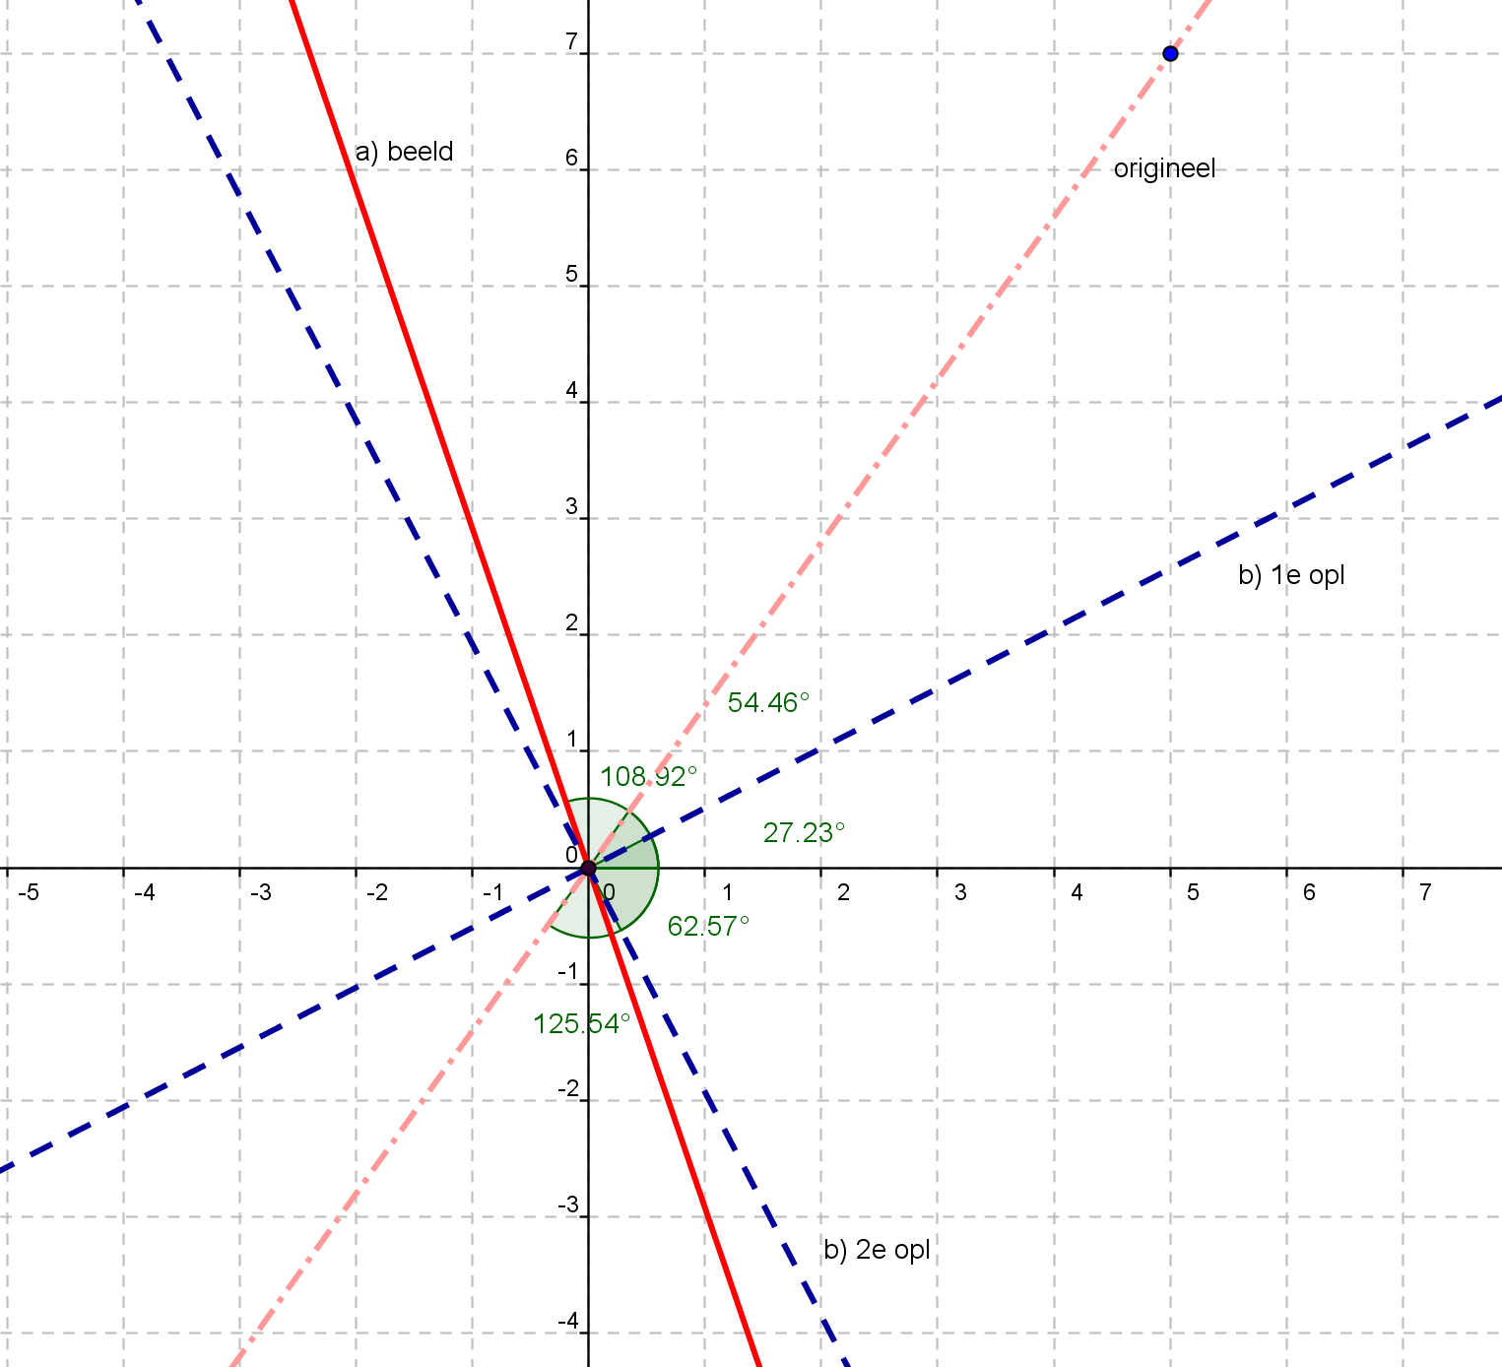  
     
   Het beeld van die lijn is de (doorgetrokken) lijn (beeld) die een twee keer zo grote hoek met de positieve x-as maakt. (Denk er aan dat er niet alleen een draaiing optreedt, maar dat de modulus van een getal op *l* ook gekwadrateerd wordt!)
2. Dit levert twéé lijnen op, die hierboven gestreept zijn getekend.   
   *Staan deze lijnen loodrecht op elkaar? Zo ja, waarom, zo nee, waarom niet? (Zie ook opg 2.6.)*

**Opgave 2.6**

Van alle getallen die een getal op de lijn *l* als beeld hebben, is hun hoek tov de pos. x-as (hun argument) verdubbeld en hun modulus gekwadrateerd. Deze getallen zijn dus te vinden door van de punten van *l* hun argument te halveren en uit hun modulus de wortel te trekken. Dus halveert de argumenten en trekt de wortel uit de modulus.

**Opgave 2.7**

1. We kiezen . *Hoe weet je dat dit getal binnen de eenheidscirkel ligt?*

Het berekenen van de opvolgende beelden met de GR gaat het makkelijkst als volgt:   
(Zet de GR in de *mode* ) Typ in gevolgd door ENTER. Druk op de knop  en dan ENTER. Herhaal dit zolang als je nodig vindt.   
We vinden dan:  
  
etc. We zien dat zowel *Re z* als *Im z* steeds kleiner worden, dus het getal zal steeds dichter bij O komen liggen en uiteindelijk (na oneindig veel stappen!) op 0 uitkomen.  
  
*Verklaring:*  Van een getal binnen de eenheidscirkel is de modulus kleiner dan 1. Bij het kwadrateren van *z* wordt de modulus ook gekwadrateerd en het kwadraat van een getal dat kleiner is dan 1 is kleiner dan het oorspronkelijke getal. Het beeldpunt zal dus dichter bij 0 liggen dan het origineel. De modulus wordt dus in elke stap kleiner en zal zo dicht bij 0 komen als je wil, dus ook het punt zal zo dicht bij 0 komen te liggen als je wil.

1. Omdat de modulus van een getal buiten de eenheidscirkel groter is dan 1, zal bij het kwadrateren de modulus steeds groter worden. Dus het punt zal steeds verder weg komen te liggen van O.
2. Omdat de modulus van een getal óp de eenheidscirkel precies gelijk is aan 1 (per definitie!) is de modulus van zijn kwadraat ook weer 1. Het beeld zal dus weer op de eenheidscirkel liggen. De hele baan van zo'n punt ligt dus op deze cirkel.

**Opgave 2.8**

1.   
   .  
   N.B. Dit had ook 'gewoon' met de *abc-formule* gekund!
2.   
   
3.   
    (als argument kan ook )  
     
     dus  
   .